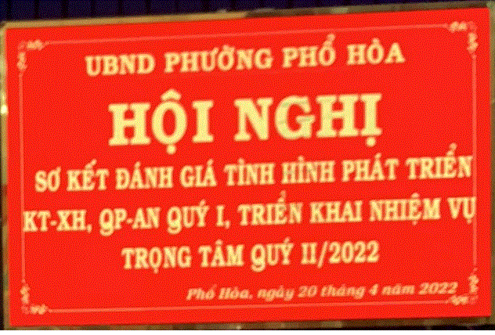
Hội nghị đánh giá kết quả thực hiện nhiệm vụ phát triển kinh tế - xã hội quý I, triển khai nhiệm vụ trọng tâm quý II năm 2022
Chiều ngày 20/4/2022, đồng chí Phạm Ngọc Thạch - Chủ tịch UBND phường Phổ Hòa đã chủ trì hội nghị đánh giá kết quả thực hiện nhiệm vụ phát triển kinh tế - xã hội quý I, triển khai nhiệm vụ trọng tâm quý II năm 2022. Tham dự hội nghị có đồng chí Võ Thanh, Phó Bí thư Đảng ủy, Chủ tịch HĐND phường; đồng chí Lê Thị Hoa – Phó chủ tịch HĐND phường; đồng chí Nguyễn Công Trí - Phó Chủ tịch UBND phường; đại diện lãnh đạo Ủy ban MTTQ Việt Nam và các hội đoàn thể phường; các thành viên UBND, cán bộ, công chức UBND phường; đại diện lãnh đạo các đơn vị Hợp tác xã nông nghiệp, Trạm y tế, Trường học và các Tổ trưởng Tổ dân phố trên địa bàn phường.
Trong quý I năm 2022, tổng giá trị sản xuất trên địa bàn phường ước đạt hơn 330,9 tỷ đồng, tăng gần 7% so với cùng kỳ năm trước. Trong đó, nông - lâm - thủy sản ước đạt 21,2 tỷ đồng, công nghiệp - xây dựng ước đạt 152,2 tỷ đồng, thương mại - dịch vụ ước đạt 157,5 tỷ đồng. Tổng đàn gia súc gần 1.800 con. Sản lượng thủy sản khai thác ước đạt hơn 176 tấn. Tổng thu ngân sách nhà nước ước đạt trên 1 tỷ đồng. Đến nay, số người từ đủ 18 tuổi trở lên đã tiêm phòng vắc xin Covid – 19 mũi 3 đạt 95,7%; Đối tượng trẻ em từ 12 đến 17 tuổi tiêm phòng vắc xin Covid – 19 đạt 99,42%. Lĩnh vực văn hóa - xã hội được chú trọng và đạt được kết quả đáng kể. An ninh chính trị - trật tự an toàn xã hội ổn định góp phần thúc đẩy phát triển kinh tế - xã hội trên địa bàn.
Bên cạnh kết quả đạt được, tình hình phát triển kinh tế - xã hội, quốc phòng, an ninh trên địa bàn phường trong quý I vẫn còn những hạn chế nhất định. Đó là công tác xây dựng, phát triển chính quyền điện tử, chuyển đổi số trên địa bàn phường triển khai chậm; ứng dụng chữ ký số tuy có biến chuyển nhưng hiệu quả chưa cao. Công tác tham mưu của một vài công chức chuyên môn còn chậm nên chất lượng công việc đạt yêu cầu chưa cao...
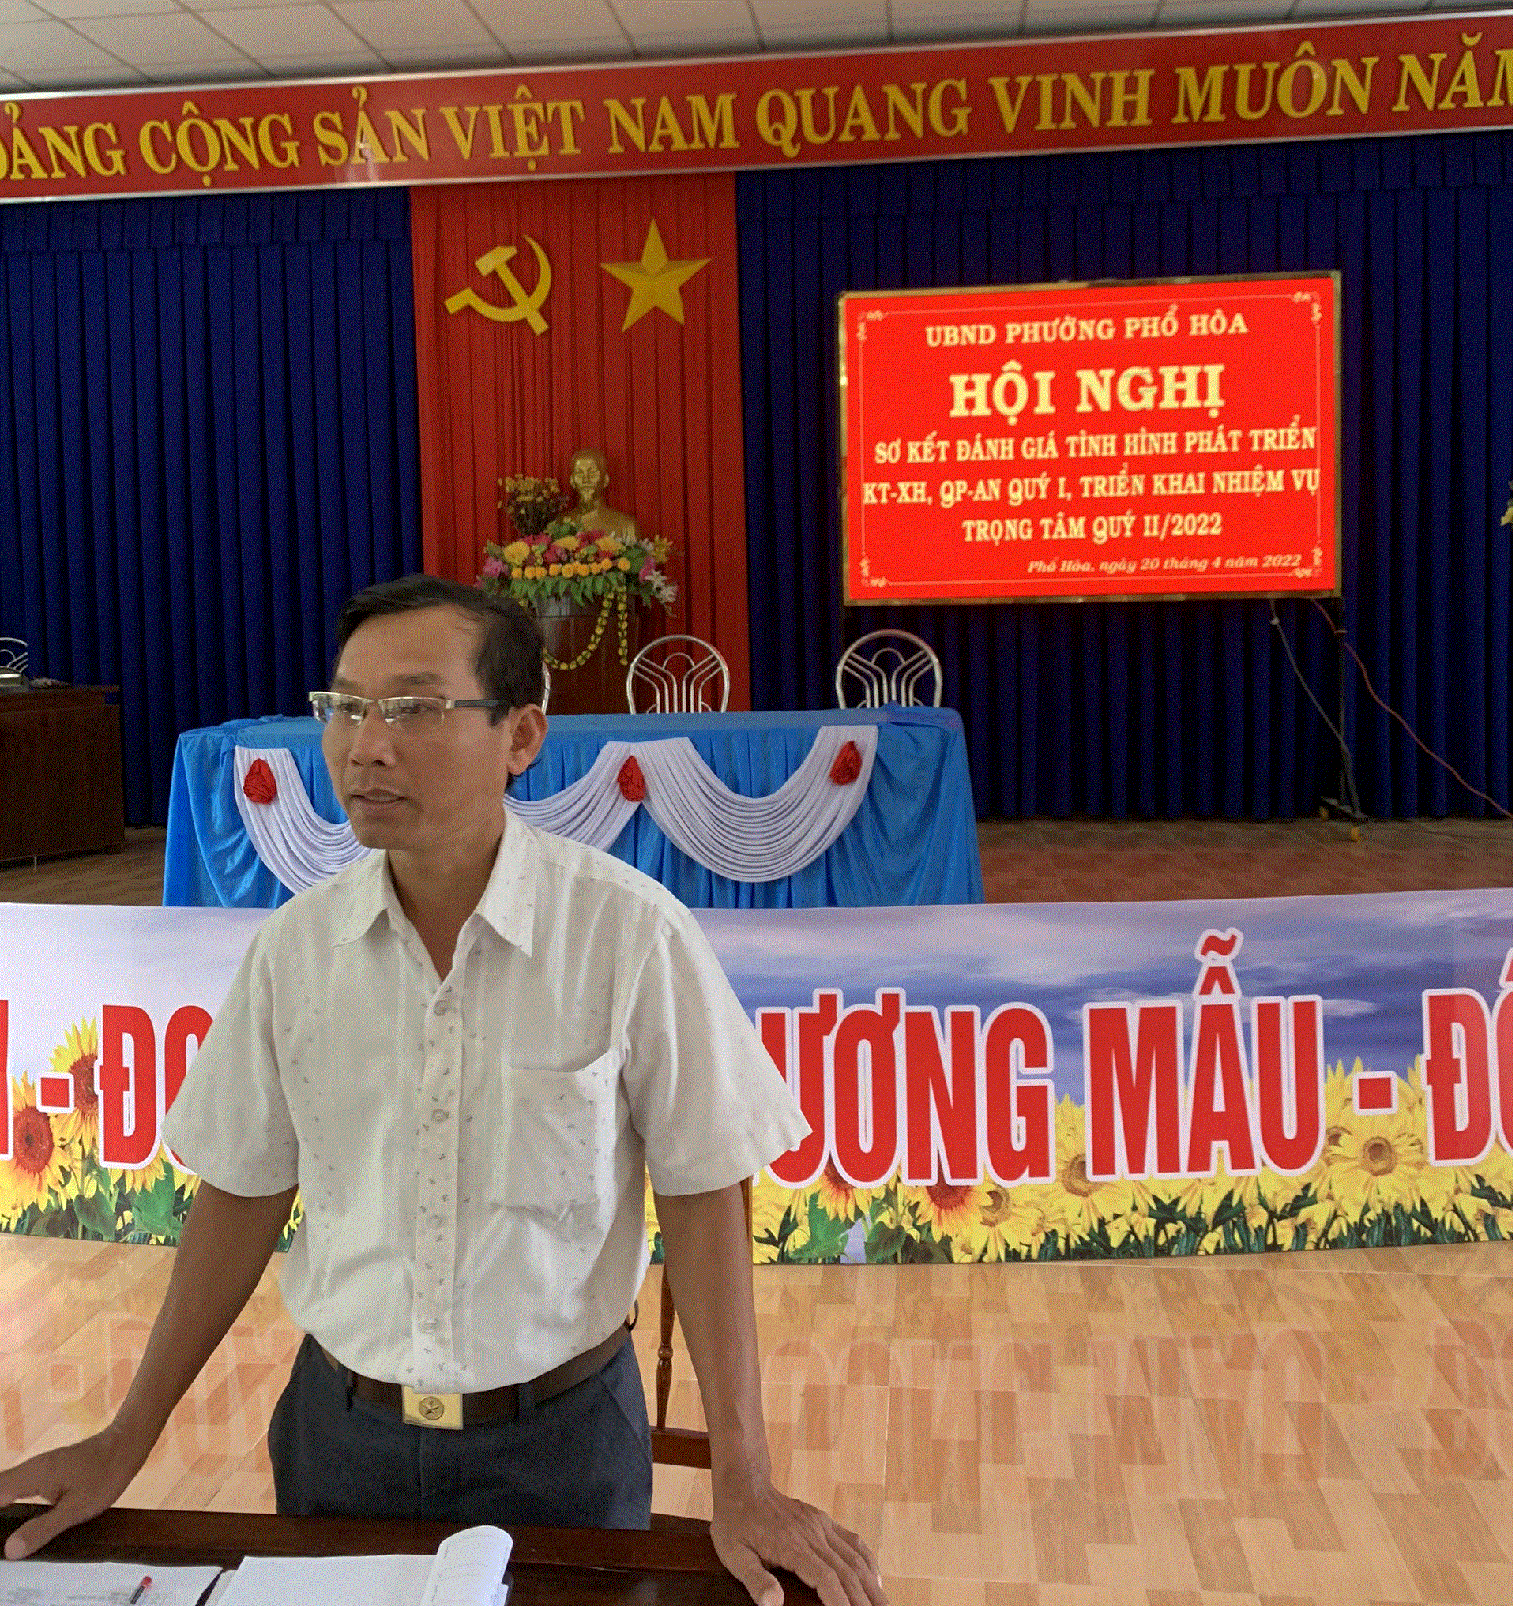
Kết luận hội nghị, Chủ tịch UBND phường yêu cầu các ngành chuyên môn cần phải tập trung một số nhiệm vụ trọng tâm trong thời gian đến. Đó là chuẩn bị các điều kiện triển khai sản xuất lúa vụ Hè thu đạt sản lượng; đẩy mạnh công tác tuyên truyền, vận động Nhân dân cho trẻ 5 – 11 tuổi tiêm vắc xin phòng ngừa dịch bệnh Covid – 19 đạt kết quả cao; Các Tổ kiểm tra, giám sát hiện trạng mặt bằng xây dựng tuyến đường bộ cao tốc Bắc – Nam phía Đông giai đoạn 2021 – 2025 căn cứ chức năng, nhiệm vụ được giao tăng cường kiểm tra, giám sát quản lý nguyên trạng mặt bằng hiện tại để thuận lợi cho việc thu hồi, giải phóng mặt bằng Dự án; tập trung công tác thu ngân sách trên địa bàn; tăng cường thực hiện tốt chính sách người có công. Tập trung giải quyết đơn thư của công dân; Quán triệt cán bộ, công chức đăng ký thực hiện đạt 100% Nhà ở có bình chữa cháy và 2 lối thoát nạn./.

